1. Utilizando un hosting gratuito (como por ejemplo https://es.000webhost.com/) despliega una aplicación web PHP de las realizadas en el módulo “Desarrollo web en entorno servidor” que se conecte a una base de datos. Deberás crear la base de datos con las tablas y registros que requiera la aplicación web, utilizando las herramientas que ponga a tu disposición el hosting gratuito elegido, y desplegar la aplicación web desarrollada de tal forma que se pueda acceder a ella desde cualquier ordenador conectado a Internet.

Creamos una cuenta en la página.

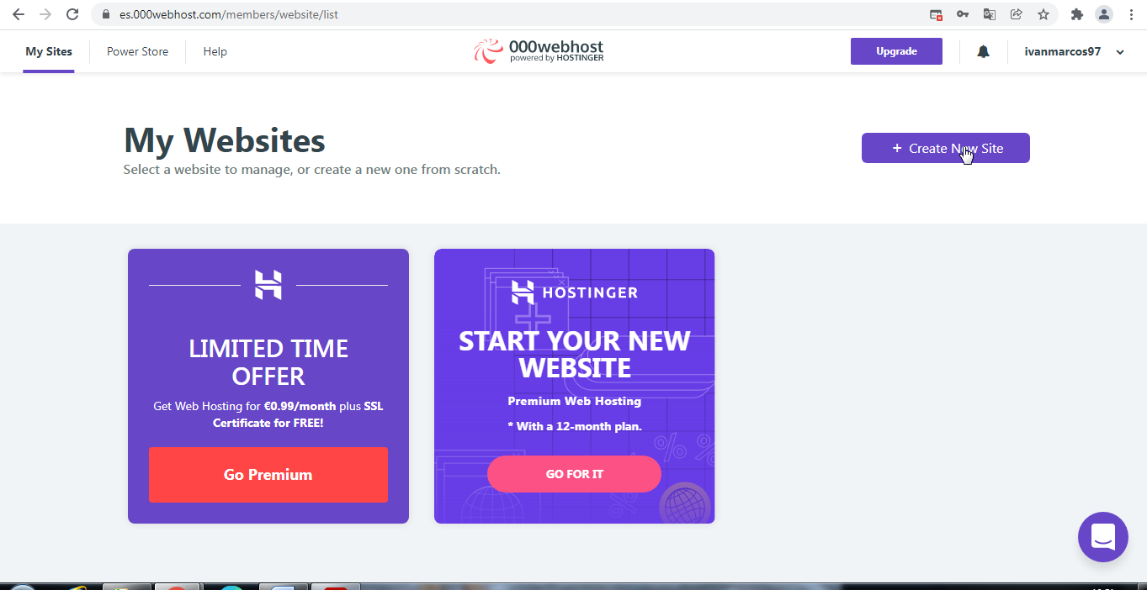

Creamos una nueva web.

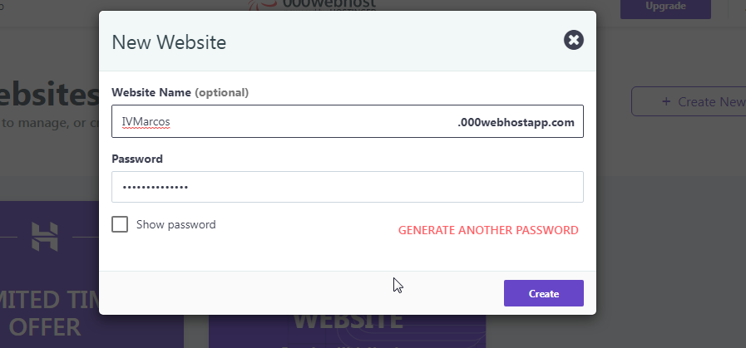

Creamos la Nueva base de datos

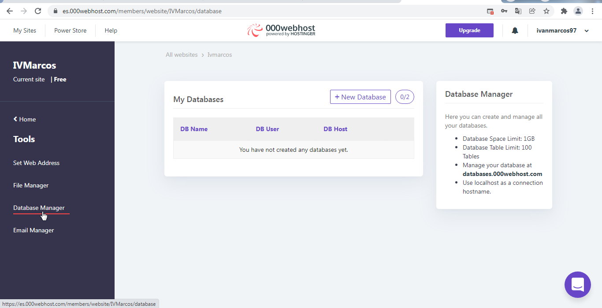

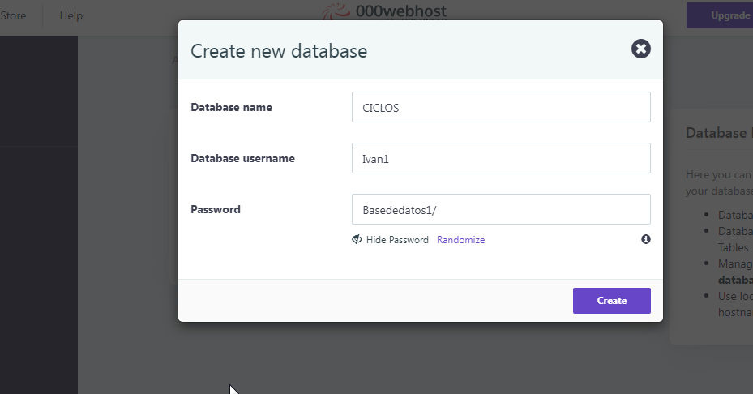

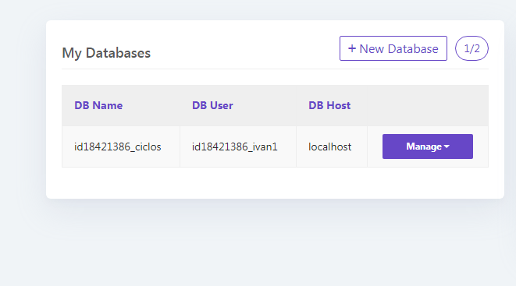

Creamos e insertamos las tablas de la base de datos

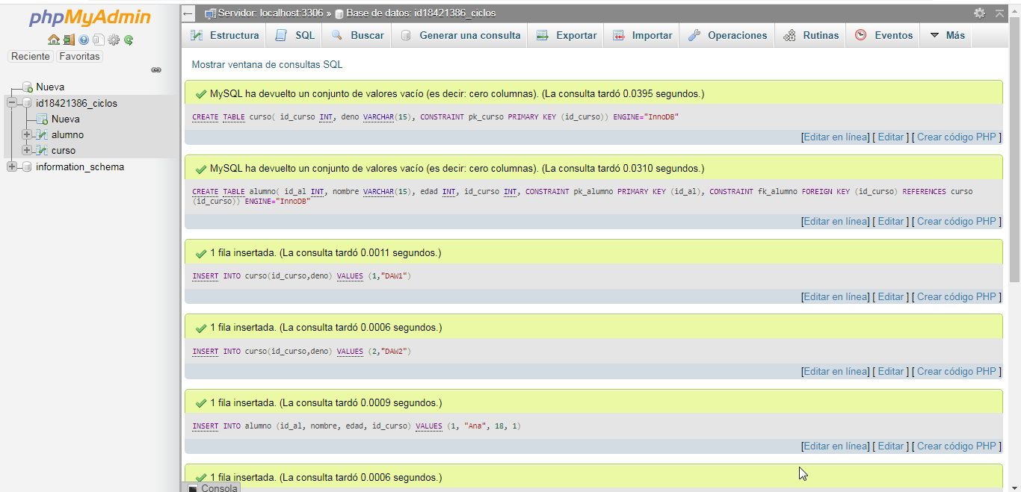

Editamos los documentos con el nombre, clave y usuario de la base de datos.

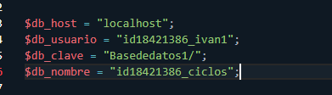

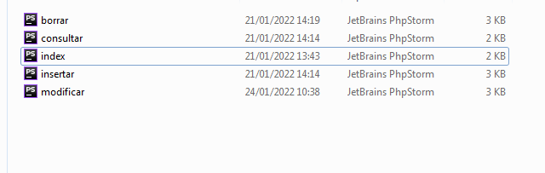

Añadimos los archivos de la aplicación desde File manager.

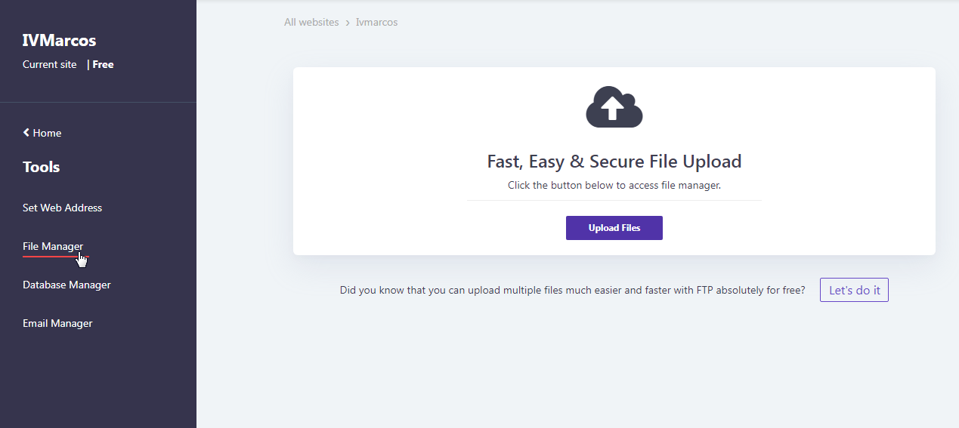

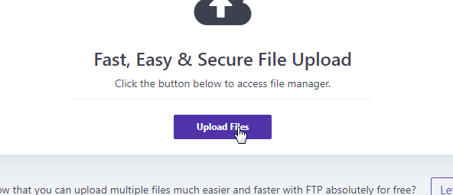

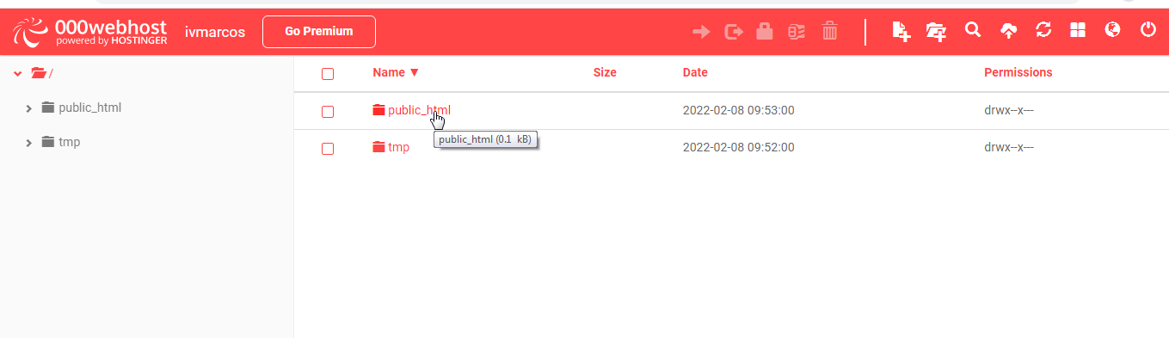

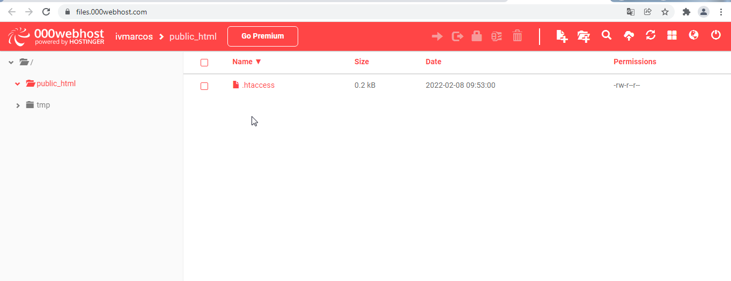

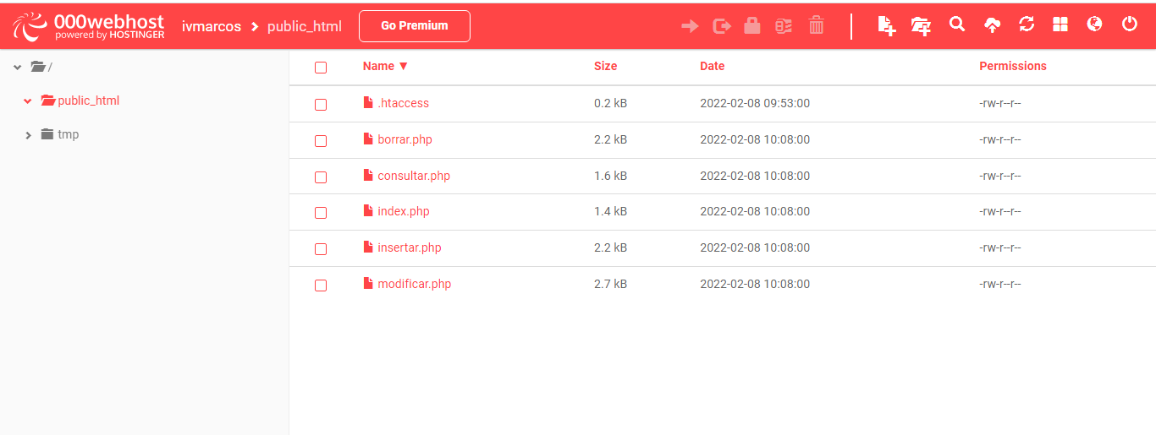



Probamos que funcione la web.

